Tilki Kitap Tanıtım Bülteni
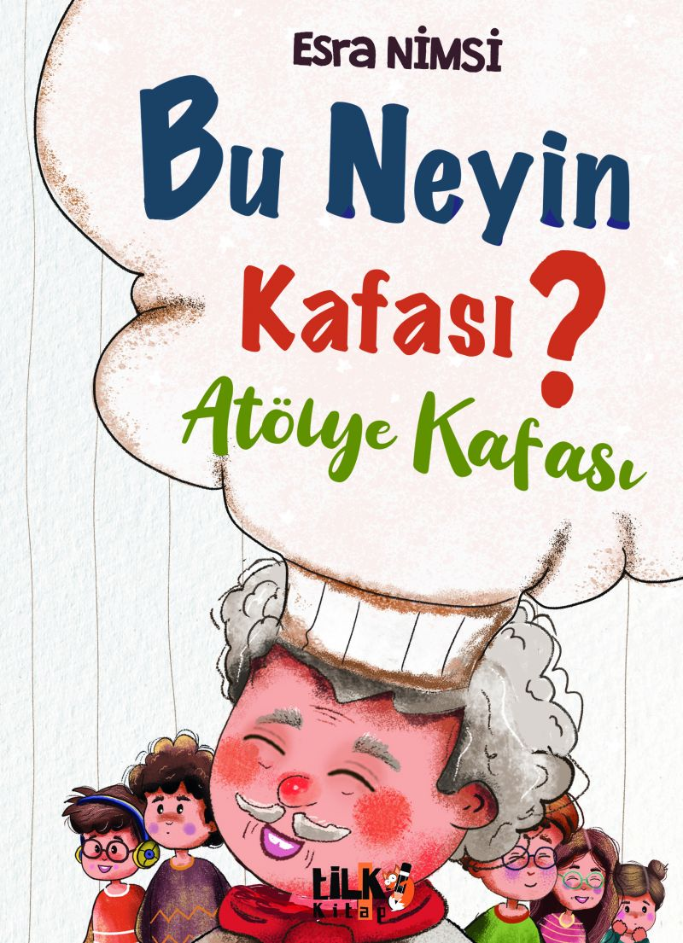 | Eser Adı: Atölye Kafası  Yazar Adı: Esra Nimsi  Üst Başlık: Bu Neyin Kafası?  Cilt Bilgisi: AMERİKAN  Kitap Dili: Türkçe  Eser Tipi: Orjinal  İç Sayfa: 1. HAMUR CMYK 70  Kapak: BRISTOL AMERİKAN 230  Yan Kapak: YOK  Selefon Türü: MAT SELEFON  Basım Tarihi: 2025  Sayfa Sayısı: 64  Kitap Boyutları: 210 X 297 mm  ISBN No: 9786255779076  Etiket Fiyatı: 505,00 TL  Kurucu: Emrah Çelik  İşletme Koordinatörü: Fatih Can  Mizanpajcı: Senem Yıldırım  Kapak Grafikeri: Senem Yıldırım
Kitap Tanıtım Yazısı : (Arka Kapak)

"Bu Neyin Kafası?" diye soruyorsanız, doğru yerdesiniz!Şef Kafa ve birbirinden farklı "kafa" karakterleriyle tanışmaya hazır olun. Merak Kafa, Filozof Kafa, Panik Kafa, Teknoloji Kafa, Ters Kafa, Rahat Kafa, İkiz Kafa, Yetenek Kafa ve Gelişen Kafa...Hepsi tek bir atölyede, aynı masada, aynı hikâyede buluşuyor.Eğlenceli diyaloglarla dolu hikâyelerHayata dair "Şef usulü" pratik tariflerÇocukların düşünme, merak etme, empati kurma ve yaratıcılık becerilerini geliştirecek sorularRenkli görseller ve sürpriz ek sayfalarAtölye Kafası, hem çocuklar hem de içindeki çocuğu unutmayan yetişkinler için... Gülmek, düşünmek, hayal kurmak ve yeni şeyler öğrenmek isteyen herkes, hadi bakalım:"Bugün hangi kafadasınız?"
.
Kitabın detay sayfasına buradan ulaşabilirsiniz :
https://www.vernokitap.com/kitaplar/esra-nimsi-atolye-kafasi-4989.html
Tilki Kitap



